Investigación e Innovación
Tecnológica

TALLER N°01

“El proceso creativo”

Alumnos(as) | 1.- Cary Bernal, Tomás Gabriel (coordinador)
Alumnos(as) | 2.- Zela Contreras, Heidi Nicole
Alumnos(as) | 3.- Rosas Quispe, Pernel Sebastián
Alumnos(as) | 4.- Apaza Cano, Daniela Grecia
Alumnos(as) | 5.-
N° de Grupo: | 5 |  |  | Profesor: |  | Nota:
Ciclo: | 4 |  |  | Ing. Oscar Christian Medina Carpio
Fecha de entrega: |  |  |  | Hora:

Nombre de la práctica de taller | El proceso creativo

- OBJETIVOS
- Entender el pensamiento divergente.
- Entender el pensamiento disruptivo.
- Ser conscientes de las etapas del proceso creativo.

- MARCO DE TRABAJO
Ejecuta un proceso creativo poniendo en práctica el Design Thinking y describe tu experiencia en cada una de las etapas del proceso creativo, ¿Qué pensamiento divergente o disruptivo te incitó a la acción?, luego completa el siguiente marco de trabajo, puedes hacer uso de la inteligencia artificial como chat GPT para generar ideas innovadoras (comparte el prompt).
Nota: investiga sobre los conceptos de pensamiento creativo y disruptivo.
Prompt utilizado para generar la idea innovadora
EXPERIENCIA QUE NOS INCITÓ A LA ACCIÓN
Observamos de forma directa que los docentes de colegios públicos dedican varias horas fuera de su jornada laboral —de noche, en su casa y sin remuneración— a planificar sus sesiones de aprendizaje. Es una observación del entorno, sin instrumento formal todavía: no hay entrevistas ni encuestas en esta etapa.
PROMPT UTILIZADO PARA GENERAR LA IDEA INNOVADORA
“Actúa como experto en innovación educativa y facilitador de pensamiento divergente.
Experiencia observada: en colegios públicos del Perú, los docentes dedican varias horas fuera de su jornada laboral, de noche y sin remuneración, a planificar sus sesiones de aprendizaje. No tengo datos formales todavía: es observación directa del entorno.
Genera 10 ideas sobre esa situación: 5 DIVERGENTES, entendidas como caminos distintos y poco comunes para reducir ese tiempo, y 5 DISRUPTIVAS, entendidas como ideas que rompan la regla de que el propio docente deba producir esa planificación.
Para cada idea indica: nombre corto, en qué consiste, qué tarea concreta elimina, reduce o traslada a otro, y qué tan fácil sería construirla del 1 al 5.
Restricciones: incluye al menos dos ideas que NO sean software y no las descartes; no repitas la misma idea con otras palabras; no propongas nada que reemplace la decisión pedagógica del docente.
Al final recomienda una idea y explica por qué.”
Herramienta utilizada: Perplexity, elegida porque devuelve respuestas con fuentes citadas y verificables. La consulta recuperó 15 fuentes, entre ellas documentos de UNESCO y del MINEDU.
VALIDACIÓN NORMATIVA DEL PUNTO DE PARTIDA
La búsqueda confirmó que la experiencia observada es un punto de partida válido: la planificación de sesiones es una tarea pedagógica esencial, pero consume tiempo personal cuando no está protegida dentro de la jornada. La normativa peruana reconoce la planificación curricular y colegiada como parte del trabajo docente, y la Norma Técnica 2026 pide optimizar la jornada sin recargar a los actores educativos.
IDEA INNOVADORA ELEGIDA — “Asistente pedagógico institucional” (idea 6)
Un sistema con inteligencia artificial que genera borradores de sesión a partir del Currículo Nacional, la unidad didáctica y las necesidades del aula. El docente revisa, ajusta y aprueba la propuesta.
Qué traslada: la redacción inicial y la búsqueda de actividades pasan a la herramienta; la decisión pedagógica permanece en el docente. Facilidad de construcción estimada: 2 de 5.

Etapas | Experiencias (Pensamiento divergente o disruptivo)
Empatizar | Instrumento: observación directa y no estructurada del entorno. Vimos que la jornada del docente no termina cuando sale del colegio: continúa en su casa, de noche, preparando las sesiones del día siguiente, y ese tiempo no se remunera.  PENSAMIENTO DIVERGENTE aplicado a la pregunta, no a la respuesta. Nuestra primera pregunta fue “¿les serviría una aplicación?”, que admite una sola respuesta y conduce a la solución que ya teníamos en mente. La reformulamos a “¿por qué esa tarea tiene que hacerla el docente, de noche y gratis?”, que abre varios caminos.  Limitación que declaramos: una observación no es un dato. Sabemos QUÉ vimos, no CUÁNTO tiempo es ni en qué parte de la planificación se concentra. Levantar eso con un instrumento formal es el trabajo de la etapa siguiente.
Definir | Formulamos el problema central cuidando no meter la solución dentro: “el docente de colegio público dedica horas no remuneradas, fuera de su jornada, a planificar sus sesiones de aprendizaje”.  Nuestro primer intento fue “al docente le falta una herramienta para planificar”, y al revisarlo contra el marco notamos el error: un problema que nombra su propia solución no se puede evaluar después, porque cualquier resultado parecerá confirmarlo. Corregirlo fue el trabajo más útil de la sesión.  La consulta con fuentes añadió un matiz que no habíamos visto: el problema no es solo que la planificación tome tiempo, sino que ese tiempo no esté protegido dentro de la jornada. La normativa reconoce la planificación como parte del trabajo docente; lo que falla es dónde ocurre.  Punto de vista: el docente necesita llegar a clase con su sesión lista sin haberla redactado de noche, porque hoy produce desde cero, cada día, un documento que después apenas alcanza a aplicar.
Idear | PENSAMIENTO DIVERGENTE — cinco caminos distintos para reducir el tiempo, sin juzgarlos:  1) Banco comunal de sesiones: repositorio institucional de sesiones ya usadas, organizadas por grado, área, competencia y contexto, para adaptarlas en lugar de copiarlas (facilidad 5).  2) Hora protegida de planificación: la dirección reserva semanalmente un bloque dentro de la jornada, libre de reuniones y guardias (facilidad 3). NO ES SOFTWARE.  3) Planificación por rotación docente: un equipo pequeño prepara versiones base por grado y el resto las adapta (facilidad 3). NO ES SOFTWARE.  4) Plantillas mínimas inteligibles: una plantilla de una página con propósito, evidencia, momentos clave, recursos y evaluación, que sustituya los formatos extensos (facilidad 5).  5) Intercambio entre colegios cercanos: escuelas de una misma red o UGEL intercambian planificaciones contextualizadas (facilidad 3). NO ES SOFTWARE.  PENSAMIENTO DISRUPTIVO — cinco ideas que rompen la regla de que el docente deba producir la planificación:  6) Asistente pedagógico institucional: una IA genera borradores de sesión desde el Currículo Nacional y la unidad didáctica; el docente revisa y aprueba (facilidad 2).  7) Planificación como servicio de la IE: el colegio paga horas a un equipo de planificación curricular que produce los materiales base (facilidad 2). NO ES SOFTWARE.  8) Sesiones modulares prediseñadas: bloques de inicio, desarrollo, cierre, evaluación y recursos que el docente ensambla, en lugar de una sesión rígida completa (facilidad 3).  9) Planificación colectiva interinstitucional: una red territorial organiza especialistas para elaborar paquetes base alineados al currículo (facilidad 2). NO ES SOFTWARE.  10) Aula con planificación emergente: en vez de exigir una sesión detallada por día, se planifican unidades flexibles y el detalle operativo se decide con evidencia del aula (facilidad 2).  Cuatro de las diez no son software, y se conservan deliberadamente. Son las que muestran que una parte del problema —que esas horas no estén protegidas ni remuneradas— es organizativa y normativa, no tecnológica.  CONVERGENCIA. Elegimos la idea 6 porque es la única que reduce la carga sin depender de presupuesto público adicional ni de un cambio normativo, y conserva la decisión pedagógica en el docente. Es también la segunda más difícil de construir (2 de 5), y lo asumimos.
Prototipar | A este nivel el prototipo es conceptual. Bosquejamos en papel una pantalla donde la sesión del día siguiente ya aparece elaborada y el docente solo la aprueba, la corrige o la rechaza.  Hallazgo del bosquejo, que no esperábamos: no sabemos con precisión qué documentos produce realmente un docente al planificar —si es una sesión, una unidad, una ficha de trabajo, un instrumento de evaluación— ni en qué formato los exige su institución. Sin ese dato no se puede prototipar nada serio, y pasa a ser una pregunta explícita para la etapa de empatía.
Testear | No ejecutada en esta sesión. Lo que sí definimos de antemano es cómo sabríamos que la idea NO funciona, para no acomodar después la conclusión al resultado:  • Si al mostrarla a docentes resulta que su carga principal no es la planificación sino otra tarea.  • Si revisar la sesión entregada les toma más tiempo que redactarla desde cero.  • Si ya existe una herramienta que lo resuelve y no la adoptan por un motivo que desconocemos.  Cualquiera de los tres nos obligaría a volver a Definir, y eso es precisamente lo que el marco llama iteración.
- LINK DEL MATERIAL MULTIMEDIA
Grabe un video corto del testeo de su prototipo y comparta el link.
Link del video: | PENDIENTE: el video del testeo aún no se ha grabado.  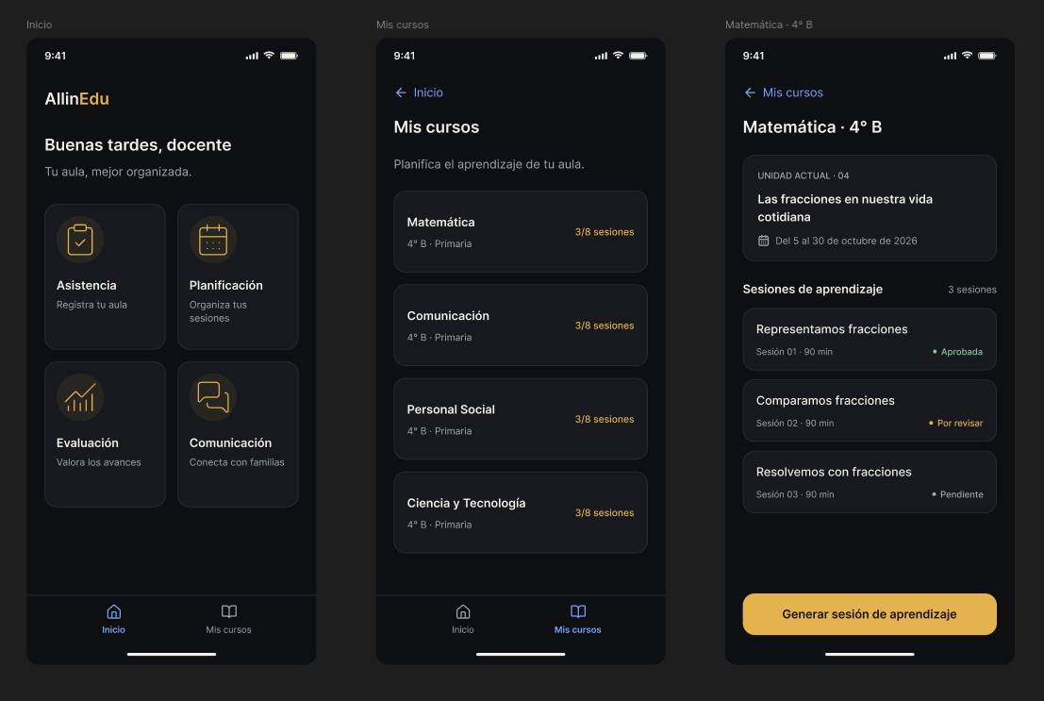

- OBSERVACIONES
Enfoque | ¿Dónde estoy enfocando mi idea innovadora?  En la PLANIFICACIÓN de las sesiones de aprendizaje del docente de colegio público: la redacción inicial del borrador y la búsqueda de actividades y recursos. No nos enfocamos en la ejecución de la clase, ni en la evaluación, ni en la gestión administrativa de la institución.
Diferenciador | ¿Cuál es el elemento novedoso que lo hace diferente a mi idea innovadora?  Que el borrador se genere a partir del Currículo Nacional y de la unidad didáctica de ese docente, y no como texto genérico. Las herramientas de uso general producen contenido plausible pero desconectado del aula; el elemento novedoso es el anclaje curricular, que es lo que permite que el docente revise en lugar de reescribir.
Deseabilidad | ¿Qué función y/o utilidad hace que mi prototipo sea atractivo?  Que el docente pase de REDACTAR a REVISAR. Recupera el tiempo que hoy se va en escribir el primer borrador y en buscar actividades, que son las tareas que consumen horas fuera del horario. Además puede pedir variantes para un aula multigrado o para estudiantes con necesidades específicas, y luego adaptar lo recibido.
Innovación incremental | ¿Es una mejora novedosa? y ¿Por qué?  En parte sí. Varias de las ideas generadas son mejoras incrementales —plantillas mínimas, banco comunal de sesiones, sesiones modulares— y son valiosas y mucho más fáciles de construir (facilidad 5, 5 y 3 frente a 2). Pero no cambian quién produce el primer borrador, así que por sí solas no eliminan las horas de trabajo nocturno.
Innovación disruptiva | ¿Es un cambio significativo que desplaza a otra tecnología o idea innovadora? y ¿Por qué?  Es nuestra apuesta disruptiva, con dos reservas que preferimos declarar.  Primera: Medina (2022) define el pensamiento disruptivo como el que desplaza a los ACTORES DOMINANTES de un sector, como Uber frente al taxi o Airbnb frente a la hotelería. Nuestra propuesta desplaza una forma de trabajar, no una industria.  Segunda, y más importante: las fuentes consultadas advierten que la idea NO resuelve por sí sola la sobrecarga. Si la institución sigue exigiendo formatos extensos y una sesión detallada para cada día, la IA solo acelera una carga que debería simplificarse. El desplazamiento real exige acompañar la herramienta con la idea 4 (plantilla mínima) y la idea 2 (hora protegida dentro de la jornada), que no son software.

- CONCLUSIONES

Sobre el pensamiento divergente: su valor estuvo en las ideas que no nos convenían. Exigir en el prompt que al menos dos caminos no fueran software produjo cuatro —hora protegida de planificación, rotación docente, intercambio entre colegios y planificación como servicio de la institución—, y son las que nos mostraron que parte del problema es organizativo y no se resuelve programando. Sin esa restricción habríamos obtenido diez versiones de lo que ya queríamos hacer.
Sobre el pensamiento disruptivo: movió la idea de “un sistema para reducir el tiempo de planificación” a “un sistema que produce el borrador y el docente aprueba”, que es lo que rompe la regla establecida. Pero la consulta con fuentes nos obligó a moderarla por partida doble: no desplaza a un actor dominante del sector, y por sí sola no elimina la sobrecarga si la institución sigue exigiendo formatos extensos. La disrupción real necesita acompañarse de la plantilla mínima y de la hora protegida, que no son tecnología.
Sobre las etapas del proceso creativo: Definir fue la etapa que más trabajo dio y la que estuvimos a punto de saltarnos, porque nuestro primer enunciado del problema contenía la solución. Además, el ejercicio dejó dos tareas explícitas para la etapa siguiente: levantar con instrumento formal cuántas horas son y en qué se concentran, y averiguar qué documentos exige realmente la institución al docente, porque de eso depende si la herramienta simplifica la carga o solo la acelera.

VI. ANEXOS
Comparte los prompts utilizados y los resultados obtenidos.
Ficha 1. Registro para Prompt
Prompt | El prompt completo está transcrito en el marco de trabajo. Herramienta: Perplexity (respuestas con fuentes citadas). Pregunta de seguimiento: “la idea 6, por qué sí y por qué no”.
Resultados
10 ideas generadas con su nivel de facilidad (1–5):
DIVERGENTES — 1 Banco comunal de sesiones (5) · 2 Hora protegida de planificación (3) · 3 Planificación por rotación docente (3) · 4 Plantillas mínimas inteligibles (5) · 5 Intercambio entre colegios cercanos (3).
DISRUPTIVAS — 6 Asistente pedagógico institucional (2) · 7 Planificación como servicio de la IE (2) · 8 Sesiones modulares prediseñadas (3) · 9 Planificación colectiva interinstitucional (2) · 10 Aula con planificación emergente (2).
ANÁLISIS DE LA IDEA ELEGIDA (6):
A favor — recupera tiempo del docente al reducir la redacción inicial y la búsqueda de actividades; mantiene la decisión pedagógica en el docente; puede alinearse con el CNEB y las programaciones curriculares; sirve como apoyo y no como producto final, permitiendo pedir variantes para aulas multigrado o necesidades específicas.
En contra — puede erosionar la autonomía profesional si se acepta sin revisar; puede producir sesiones genéricas o culturalmente inadecuadas; implica riesgos de privacidad, dependencia y desigualdad; no resuelve por sí sola la sobrecarga si la institución sigue exigiendo formatos extensos; y su facilidad de construcción es baja (2 de 5).
Condiciones para que funcione — (1) la IA propone, el docente decide; (2) se protegen los datos; (3) se simplifica la planificación, no solo se digitaliza.
Síntesis: sí a la idea 6 como asistente de borradores; no como sustituto de la planificación docente ni como única solución. (Se adjunta captura de la conversación y de las 15 fuentes.)

Ficha 2. Registro de uso de herramientas digitales.
Link de acceso | (pegar enlace del tablero de trabajo del equipo)
Imagen de evidencia
(pegar captura de pantalla de la herramienta utilizada)

